**TRƯỜNG ĐẠI HỌC QUỐC TẾ HỒNG BÀNG**

**KHOA CÔNG NGHỆ THÔNG TIN**

**_oOo_**

**BÁO CÁO CUỐI MÔN   
PHÁT TRIỂN ỨNG DỤNG WEB**

**ĐỀ TÀI: Xây dựng website bán nhạc cụ**

Giảng viên hướng dẫn: Hoàng Ngọc Long

Sinh viên thực hiện: Phan Thành Đạt

Mã số sinh viên: 211110350

TP. Hồ Chí Minh, 2024

LỜI CẢM ƠN

Để hoàn thành đề tài cuối môn của mình, em muốn bày tỏ lòng biết ơn sâu sắc đến sự hướng dẫn, giúp đỡ và những góp ý nhiệt tình từ quý thầy cô tại Trường Đại Học Quốc Tế Hồng Bàng.

Em muốn bày tỏ lòng biết ơn đặc biệt đến thầy, người đã dành rất nhiều thời gian và tâm huyết để hướng dẫn em trong quá trình nghiên cứu và hoàn thiện báo cáo cuối môn này.

Em xin chân thành cảm ơn đến tất cả quý thầy tại Trường Đại Học Quốc Tế Hồng Bàng, những người đã tận tình dạy bảo và hỗ trợ em suốt thời gian học tập tại trường.

Mặc dù em đã cố gắng hết sức để hoàn thiện báo cáo cuối môn bằng tất cả năng lực của mình, nhưng không tránh khỏi những thiếu sót. Em rất mong nhận được những đóng góp quý báu từ quý thầy cô và các bạn để làm cho báo cáo này của em trở nên hoàn thiện hơn.

Chân thành cảm ơn và mong nhận được sự hỗ trợ và chỉ dẫn tiếp theo.

TP.HCM, ngày 20 tháng 4 năm 2024

Phan Thành Đạt

TRANG CAM KẾT

Tôi xin cam kết báo cáo này được hoàn thành dựa trên các kết quả nghiên cứu của tôi và các kết quả nghiên cứu này chưa được dùng cho bất cứ báo cáo cùng cấp nào khác.

TP.HCM, ngày 20 tháng 4 năm 2024

Phan Thành Đạt

NHẬN XÉT CỦA GIẢNG VIÊN

TP.HCM, ngày 4 tháng 4 năm 2024

Chữ ký giảng viên

MỤC LỤC

LỜI CẢM ƠN i

TRANG CAM KẾT ii

NHẬN XÉT CỦA GIẢNG VIÊN iii

MỤC LỤC iv

DANH MỤC BIỂU ĐỒ HÌNH VẼ vii

Tài liệu tham khảo viii

Lời nói đầu ix

CHƯƠNG 1. TỔNG QUAN ĐỀ TÀI 1

1.1. Giới thiệu 1

1.1.1. Lý do chọn đề tài 1

1.1.2. Mục tiêu đề tài 1

1.1.3. Cấu trúc báo cáo 1

1.2. Cơ sở lý thuyết và công cụ sử dụng 1

1.2.1. ASP.NET Core 1

1.2.2. Razor page 2

1.2.3. HTML, CSS, JavaScript và Bootstrap 3

1.2.4. Visual Studio 4

1.2.5. SQL Server 5

1.2.6. Power Designer 5

1.2.7. Draw.io 5

CHƯƠNG 2. KHẢO SÁT & XÁC ĐỊNH YÊU CẦU 6

2.1. Phân tích yêu cầu đề tài 6

2.1.1. Tên đề tài 6

2.1.2. Chức năng 6

2.1.3. Yêu cầu đặt ra 6

CHƯƠNG 3. PHÂN TÍCH THIẾT KẾ 7

3.1. Phân tích và thiết kế hệ thống 7

3.1.1. Xây dựng hệ thống 7

3.1.2. Phân tích hệ thống 8

CHƯƠNG 4. THIẾT KẾ CƠ SỞ DỮ LIỆU 10

4.1. Mô hình cơ sở dữ liệu 10

4.2. Thông tin các bảng trong cơ sở dữ liệu 10

CHƯƠNG 5. THIẾT KẾ GIAO DIỆN WEBSITE 13

5.1. Giao diện trang chủ 13

5.2. Giao diện đăng ký 14

5.3. Giao diện đăng nhập 15

5.4. Giao diện giỏ hàng 16

5.5. Giao diện Doanh mục sản phẩm – Đàn Piano 16

5.6. Giao diện chi tiết sản phẩm 17

5.7. Giao diện thanh toán 17

5.8. Giao diện tài khoản 18

5.9. Giao diện thông tin cá nhân 18

5.10. Giao diện trang của Admin 19

5.11. Giao diện thanh toán VN Pay 20

CHƯƠNG 6. DEMO CHỨC NĂNG 21

6.1. Chức năng đăng ký 21

6.2. Chức năng đăng nhập 22

6.3. Chức năng xem thông tin tài khoản 24

6.4. Chức năng phân loại sản phẩm 25

6.5. Chức năng giỏ hàng 26

6.6. Chức năng thanh toán online 27

CHƯƠNG 7. KẾT LUẬN 28

Lời nói đầu

Trong thời đại số hóa ngày nay, việc mua bán hàng online đã trở thành một phần không thể thiếu của cuộc sống hiện đại. Sự phổ biến của internet và sự tiện lợi của việc mua sắm trực tuyến đã thay đổi cách chúng ta tiếp cận và thực hiện giao dịch mua bán.. Vậy nên việc sở hữu một website bán hàng không chỉ là một lợi thế, mà còn là một yêu cầu cần thiết để cung cấp dịch vụ và sản phẩm của bạn tới đông đảo khách hàng.

Với sự gia tăng không ngừng trong việc sử dụng internet để mua sắm, thị trường bán hàng trực tuyến đang trở thành một phần không thể tách rời của nền kinh tế hiện đại. Trong bối cảnh này, việc xây dựng một website chuyên biệt cho việc kinh doanh không chỉ giúp bạn tiếp cận được thị trường rộng lớn hơn, mà còn tạo điều kiện thuận lợi để quản lý và tăng cường quan hệ với khách hàng.

Mua bán hàng trực tuyến đã thay đổi cách chúng ta mua sắm và mang lại nhiều lợi ích đáng kể. Nó mở rộng thị trường, tiết kiệm thời gian và công sức, đồng thời tạo ra trải nghiệm mua sắm tiện lợi và đáng nhớ. Với sự phát triển không ngừng của công nghệ, việc mua bán hàng online sẽ tiếp tục phát triển và trở thành xu hướng không thể đảo ngược trong tương lai.

Đề tài này không chỉ mang tính thực tiễn và ứng dụng cao mà còn là một cơ hội để tìm hiểu sâu hơn về cách thức xây dựng, hoạt động và cách quản lý một website bán hàng hiệu quả. Qua đó, chúng ta sẽ cùng nhau khám phá, tìm hiểu các phương pháp, công nghệ mới nhất để tối ưu hóa trải nghiệm mua sắm trực tuyến và nâng cao doanh số bán hàng.

Với những lợi ích mà việc sở hữu một website mang lại, em thực hiện đề tài "Xây dựng website bán nhạc cụ" để hướng tới mục tiêu phát triển kinh doanh và đáp ứng nhu cầu ngày càng tăng của thị trường.

**SOURCE CODE**: [WebsiteNhacCu.rar](https://nhgeduvn-my.sharepoint.com/:u:/g/personal/datpt2110350_student_hiu_vn/EdoiBn4xuZROqyN7FoDBlZYBYe5AGgp3INSSPwBO5RARUw?email=longhn%40hiu.vn&e=PktQ5B)

# TỔNG QUAN ĐỀ TÀI

## Giới thiệu

### Lý do chọn đề tài

Âm nhạc là một thế giới phong phú của cảm xúc, sáng tạo và kết nối con người. Nhạc không chỉ là một nguồn giải trí, mà còn là một ngôn ngữ vô cùng mạnh mẽ, có khả năng truyền tải thông điệp và tạo ra trải nghiệm tâm hồn sâu sắc. Và trong thế giới âm nhạc, nhạc cụ đóng một vai trò vô cùng quan trọng. Và việc sở hữu một website bán hàng không chỉ là một lợi thế mà còn là một yêu cầu cần thiết để quảng cáo nhạc cụ tới đông đảo khách hàng.

### Mục tiêu đề tài

Mục tiêu chính: Xây dựng và phát triển một website bán nhạc cụ.

Mục tiêu cụ thể: Tối ưu hóa trải nghiệm người dùng, tạo ra một trải nghiệm mua hàng đáng nhớ

### Cấu trúc báo cáo

CHƯƠNG 1. TỔNG QUAN ĐỀ TÀI

CHƯƠNG 2. KHẢO SÁT & XÁC ĐỊNH YÊU CẦU

CHƯƠNG 3. PHÂN TÍCH THIẾT KẾ

CHƯƠNG 4. THIẾT KẾ CƠ SỞ DỮ LIỆU

CHƯƠNG 5. THIẾT KẾ GIAO DIỆN WEBSITE

CHƯƠNG 6. DEMO CHỨC NĂNG

CHƯƠNG 7. KẾT LUẬN

## Cơ sở lý thuyết và công cụ sử dụng

### ASP.NET Core

ASP.NET Core là một framework mã nguồn mở được phát triển bởi Microsoft, được sử dụng để xây dựng các ứng dụng web và dịch vụ web hiệu suất cao, linh hoạt và dễ bảo trì.

Dựa trên .NET Core, ASP.NET Core cho phép phát triển ứng dụng web đa nền tảng, tức là chúng có thể chạy trên Windows, Linux hoặc macOS mà không gặp phải các ràng buộc nền tảng.

Các tính năng chính của ASP.NET Core bao gồm:

1. Hiệu suất cao: ASP.NET Core được tối ưu hóa để đạt hiệu suất tốt nhất, bao gồm việc sử dụng kỹ thuật xử lý không đồng bộ và kiến trúc dựa trên middleware.
2. Đa nền tảng: Với sự hỗ trợ của .NET Core, ASP.NET Core có thể chạy trên nhiều nền tảng, từ Windows đến Linux và macOS.
3. Mô-đun và middleware: ASP.NET Core sử dụng kiến trúc middleware để xử lý yêu cầu và phản hồi HTTP, cho phép các phần mềm bên thứ ba tích hợp dễ dàng.
4. Dependency Injection (DI): ASP.NET Core hỗ trợ việc quản lý phụ thuộc giữa các thành phần của ứng dụng, giúp làm giảm sự phụ thuộc và tăng khả năng kiểm tra.
5. Hỗ trợ Web API: ASP.NET Core cung cấp một bộ công cụ mạnh mẽ cho việc xây dựng các dịch vụ web RESTful thông qua API.
6. Razor Pages và MVC: ASP.NET Core hỗ trợ cả Razor Pages (một mô hình lập trình trang dựa trên Razor) và MVC (Model-View-Controller) cho việc phát triển ứng dụng web.
7. Hỗ trợ Docker: ASP.NET Core được thiết kế để dễ dàng triển khai trong môi trường Docker, giúp tăng tính di động và quản lý của ứng dụng.

Với các tính năng và ưu điểm này, ASP.NET Core là một lựa chọn phổ biến cho việc phát triển các ứng dụng web hiện đại và linh hoạt.

### Razor page

Razor Pages là một phần của framework ASP.NET Core, cung cấp một cách tiếp cận dễ dàng và tự nhiên hơn để phát triển các ứng dụng web. Được giới thiệu từ phiên bản ASP.NET Core 2.0, Razor Pages cho phép phát triển ứng dụng mà không cần sử dụng mô hình MVC truyền thống, nhưng vẫn giữ được sức mạnh của Razor syntax và mô hình code-behind.

Các điểm chính của Razor Pages:

1. Mô hình lập trình trang: Razor Pages tập trung vào mô hình lập trình trang, nghĩa là mỗi trang web được đại diện bởi một tệp Razor (.cshtml) và một file code-behind (.cshtml.cs). Điều này giúp tổ chức mã nguồn một cách rõ ràng và giảm bớt sự phức tạp so với mô hình MVC.
2. Razor Syntax: Razor là một ngôn ngữ mẫu (template language) dễ đọc và dễ hiểu, cho phép nhúng mã C# vào trong HTML một cách tự nhiên. Razor Pages sử dụng cú pháp Razor để tạo và hiển thị giao diện người dùng một cách linh hoạt và mạch lạc.
3. Code-behind: Mỗi trang Razor Page có một file code-behind tương ứng, trong đó bạn có thể thực hiện các xử lý logic phức tạp, truy vấn dữ liệu từ cơ sở dữ liệu, và xử lý các sự kiện của trang.
4. Routing tự nhiên: Razor Pages sử dụng routing tự nhiên, nghĩa là mỗi trang Razor Page được gán một đường dẫn URL mặc định dựa trên vị trí của tệp cshtml trong thư mục Pages của dự án.
5. Tích hợp tốt với ASP.NET Core: Razor Pages được tích hợp mạnh mẽ với các tính năng khác của ASP.NET Core như Dependency Injection, Middleware, và Authentication.

Tóm lại, Razor Pages là một công cụ mạnh mẽ cho việc phát triển các ứng dụng web đơn giản hoặc trung bình mà không cần sử dụng mô hình MVC truyền thống, giúp tăng cường hiệu suất phát triển và dễ dàng bảo trì mã nguồn.

### HTML, CSS, JavaScript và Bootstrap

1. HTML (HyperText Markup Language):

HTML là ngôn ngữ đánh dấu cấu trúc cho các trang web.

Nó được sử dụng để tạo ra các phần tử và cấu trúc của trang web, bao gồm văn bản, hình ảnh, liên kết và biểu mẫu.

1. CSS (Cascading Style Sheets):

CSS là ngôn ngữ kiểu để định dạng và trình bày các phần tử HTML trên trang web.

Nó cho phép bạn tùy chỉnh màu sắc, phông chữ, kích thước và bố cục của các phần tử trang web.

1. JavaScript:

JavaScript là một ngôn ngữ lập trình phía client được sử dụng để tạo ra các chức năng tương tác trên trang web.

Nó có thể được sử dụng để thêm hiệu ứng động, xử lý sự kiện, xác nhận dữ liệu và tương tác với người dùng.

1. Bootstrap:

Bootstrap là một framework CSS mã nguồn mở được phát triển bởi Twitter.

Nó cung cấp các công cụ và giao diện để xây dựng các trang web thân thiện với di động, linh hoạt và dễ dàng tùy chỉnh.

Bootstrap cung cấp các lớp CSS, JavaScript plugins và mẫu giao diện để giúp tăng tốc quá trình phát triển trang web và đảm bảo tính nhất quán trên nhiều thiết bị và trình duyệt.

Tóm lại, HTML, CSS, JavaScript và Bootstrap là các công nghệ quan trọng trong việc phát triển trang web hiện đại. HTML và CSS xây dựng cấu trúc và kiểu dáng của trang web, JavaScript cung cấp các tính năng tương tác, và Bootstrap giúp tạo ra các giao diện thân thiện với người dùng và dễ dàng tùy chỉnh.

### Visual Studio

**Microsoft Visual Studio** là một môi trường phát triển tích hợp (IDE) từ Microsoft. Nó được sử dụng để phát triển chương trình máy tính cho Microsoft Windows, cũng như các trang web, các ứng dụng web và các dịch vụ web. Visual Studio sử dụng nền tảng phát triển phần mềm của Microsoft như Windows API, Windows Forms, Windows Presentation Foundation, Windows Store và Microsoft Silverlight. Nó có thể sản xuất cả hai ngôn ngữ máy và mã số quản lý.

Visual Studio bao gồm một trình soạn thảo mã hỗ trợ IntelliSense cũng như cải tiến mã nguồn. Trình gỡ lỗi tích hợp hoạt động cả về trình gỡ lỗi mức độ mã nguồn và gỡ lỗi mức độ máy. Công cụ tích hợp khác bao gồm một mẫu thiết kế các hình thức xây dựng giao diện ứng dụng, thiết kế web, thiết kế lớp và thiết kế giản đồ cơ sở dữ liệu. Nó chấp nhận các plug in nâng cao các chức năng ở hầu hết các cấp bao gồm thêm hỗ trợ cho các hệ thống quản lý phiên bản (như Subversion) và bổ sung thêm bộ công cụ mới như biên tập và thiết kế trực.

quan cho các miền ngôn ngữ cụ thể hoặc bộ công cụ dành cho các khía cạnh khác trong quy trình phát triển phần mềm. Visual Studio hỗ trợ nhiều ngôn ngữ lập trình khác nhau và cho phép trình biên tập mã và gỡ lỗi để hỗ trợ (mức độ khác nhau) hầu như mọi ngôn ngữ lập trình. Các ngôn ngữ tích hợp gồm có C,[4] C++ và C++/CLI (thông qua Visual C++), VB.NET (thông qua Visual Basic.NET), C# (thông qua Visual C#) và F# (như của Visual Studio 2010[5]). Hỗ trợ cho các ngôn ngữ khác như J++/J#, Python và Ruby thông qua dịch vụ cài đặt riêng rẽ. Nó cũng hỗ trợ XML/XSLT, HTML/XHTML, JavaScript và CSS.

### SQL Server

SQL Server là một hệ quản trị cơ sở dữ liệu quan hệ (Relational Database Management System (RDBMS) sử dụng câu lệnh SQL (Transact-SQL) để trao đổi dữ liệu giữa máy Client và máy cài SQL Server.

Một RDBMS bao gồm databases, database engine và các ứng dụng dùng để quản lý dữ liệu và các bộ phận khác nhau trong RDBMS. SQL Server được tối ưu để có thể chạy trên môi trường cơ sở dữ liệu rất lớn (Very Large Database Environment) lên đến Terabyte và có thể phục vụ cùng lúc cho hàng ngàn user. SQL Server có thể kết hợp “ăn ý” với các server khác như Microsoft Internet Information Server (IIS), ECommerce Server, Proxy Server….

### Power Designer

PowerDesigner là một công cụ thiết kế và phát triển quy trình nghiệp vụ trên nền tảng J2EE. Đây là một ứng dụng độc đáo kết hợp nhiều tiêu chuẩn mô hình kỹ thuật, giúp người dùng dễ dàng sử dụng các công cụ đồ họa để thiết kế, mở rộng hoặc xem trực quan cơ sở dữ liệu của họ.

Ưu điểm của PowerDesigner 16.6 là tính dễ sử dụng của các công cụ đồ họa, giúp người dùng thao tác một cách thuận tiện và trực quan với cơ sở dữ liệu của mình.

Tuy nhiên, nhược điểm của phiên bản PowerDesigner 16.6 là do đây là một phần mềm đang trong quá trình phát triển, nên vẫn còn một số hạn chế cần được cải thiện và hoàn thiện.

### Draw.io

Draw.io là một phần mềm máy tính và trực tuyến với mã nguồn mở. Nó là một phần mềm lưu đồ và sơ đồ được xây dựng cho các nghĩa vụ và sự nhạy cảm đương đại của các chuyên gia. Chương trình này mang đến cho người dùng ấn tượng tốt do giao diện trực quan cho phép họ sắp xếp dữ liệu của mình ở dạng dễ hiểu hơn. Điều này là do giao diện của nó chứa các tùy chọn và công cụ dễ tiếp cận và dễ hiểu đối với người dùng ở mọi cấp độ. Ngoài việc cung cấp cho người dùng tùy chọn trực tuyến và ngoại tuyến để sử dụng, nó còn đi kèm với nhiều mẫu và bố cục khác nhau cho bất kỳ yêu cầu nghệ thuật nào mà người dùng có thể cần.

# KHẢO SÁT & XÁC ĐỊNH YÊU CẦU

## Phân tích yêu cầu đề tài

### Tên đề tài

ĐỀ TÀI: Xây dựng website bán nhạc cụ

### Chức năng

Đây là một website giới thiệu và bán nhạc cụ của cửa hàng, đến người tiêu dùng với các chi tiết mặt hàng nhạc cụ với giá cả chính xác.

Có các chứa năng sau:

1. Cho phép cập nhật sản phẩm vào cơ sở dữ liệu (SQL Server).
2. Phân quyền sử dụng Website giữa khách hàng và admin.
3. Hiển thị danh sách các nhạc cụ, thông tin nhạc cụ.
4. Hiển thị nhạc cụ khách hàng đã chọn mua.
5. Tích hợp thanh toán online (VN Pay).
6. Quản lý giỏ hàng.
7. Cập nhật sản phẩm, danh mục.
8. Xử lý đơn hàng.
9. Thống kê chi tiết các đơn hàng.
10. Thống kê doanh thu.

### Yêu cầu đặt ra

#### Phần người dùng: Khách hàng

* Hiển thị danh sách các sản phẩm, thông tin … của cửa hàng để khách hàng xem, lụa chọn và mua hàng.
* Xem thông tin khuyến mãi, đơn hàng trên web.

#### Phần quản lý: Admin

Người làm chủ có quyền kiểm soát mọi hoạt động của hệ thống. Người này được cấp username và password để đăng nhập hệ thống thực hiện chức năng của mình:

* Chức năng thêm, sửa, xoá các sản phẩm, nhà sản xuất, tài khoản khách hàng.
* Tiếp nhận kiểm tra đơn đặt hàng của khách hàng. Hiển thị đơn đặt hàng.

Ngoài các chức năng trên thì trang Web phải được thiết kế sao cho dễ hiểu, giao diện mang tính dễ dùng đẹp mắt và làm sao cho khách hàng thấy được thông tin cần tìm, cung cấp các thông tin quảng cáo hấp dẫn, các tin tức khuyến mãi để thu hút khách hàng. Điều quan trọng là phải đảm bảo an toàn tuyệt đối thông tin khách hàng trong quá trình đặt mua qua mạng. Đồng thời trang Web phải luôn đổi mới, hấp dẫn.

# PHÂN TÍCH THIẾT KẾ

## Phân tích và thiết kế hệ thống

### Xây dựng hệ thống

Khách hàng khi vào website có thể lựa chọn đăng ký/ đăng nhập tài khoản để có thể sử dụng giỏ hàng, lưu lại những nhạc cụ mà mình thích, từ đó dễ dạng theo dõi nhạc cụ và thanh toán.

Sau khi đăng nhập thành công, khách hàng có thể xem, cập nhật thông tin của tài khoản cá nhân.

Khách hàng truy cập vào website để tím kiếm nhạc cụ theo loại nhạc cụ cũng như tên nhạc cụ, xem thông tin chi tiết nhạc cụ, thêm nhạc cụ vào trong giỏ hàng, quản lý giỏ hàng bằng cách thêm nhạc cụ vào giỏ hàng hoặc xoá nhạc cụ khỏi giỏ hàng, thanh toán các nhạc cụ trong giỏ hàng.

Khi thanh toán, nếu khách hàng đã đăng nhập tài khoản, thì dùng thông tin tài khoản khách hàng để phục vụ cho việc thanh toán như tên khách hàng, số điện thoại, địa chỉ, nếu khách hàng khi thanh toán mà không đăng nhập vào tài khoản thì sẽ phải nhập thông tin cá nhân để phục vụ cho việc thanh toán cũng như vận chuyển nhạc cụ.

Chủ của hàng nhạc cụ, Admin có thể đăng nhập vào website với tư cách quản trị viên, quản trị viên có thể tìm kiếm thông tin khách hàng, tìm kiếm thông tin nhạc cụ, xem chi tiết thông tin nhạc cụ. Có thể thêm, xoá, sửa thông tin nhạc cụ cũng như thống kê doanh thu của cửa hàng.

### Phân tích hệ thống

#### Biểu đồ Use Case (Use Case Diagram)

Hình 1. Biểu đồ Use Case

#### Mô hình phân rã chức năng (BFD)

Hình 2. Mô hình phân rã chức năng

# THIẾT KẾ CƠ SỞ DỮ LIỆU

## Mô hình cơ sở dữ liệu

Cơ sở dữ liệu gồm 5 table: Table Người dùng, Table Loại sản phẩm, Table Sản phẩm, Table Giỏ hàng và Table Hoá đơn, các Table được liên kết với nhau dựa trên mô hình cơ sở dữ liệu sau.

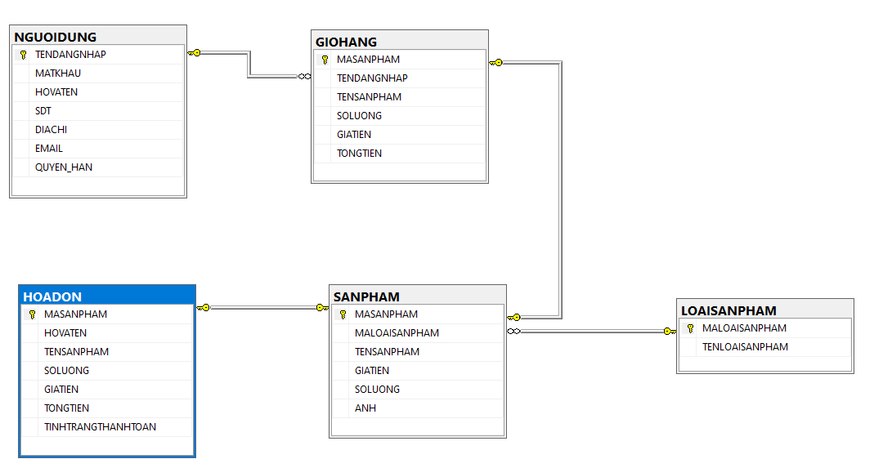

Hình 3. Mô hình cơ sở dữ liệu

## . Thông tin các bảng trong cơ sở dữ liệu

Thông tin Table Người dùng: lưu các thông tin tên đăng nhập, mật khẩu, họ và tên, số điện thoại, địa chỉ, email và quyền hạn của người dùng.

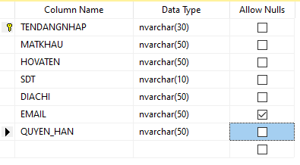

Thông tin Table Loại sản phẩm: lưu thông tin mã loại sản phẩm và tên loại sản phẩm.

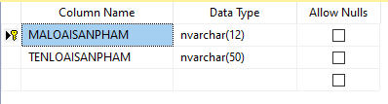

Thông tin Table Sản phẩm: lưu thông tin mã sản phẩm, mã loại sản phẩm, tên sản phẩm, giá tiền và số lượng.

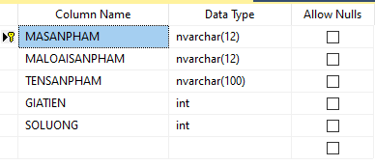

Thông tin Table Giỏ hàng: lưu thông tin mã sản phẩm, tên đăng nhập, tên sản phẩm, số lượng, giá tiền từng sản phẩm và tổng tiền.

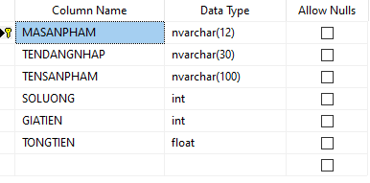

Thông tin Table Hoá đơn: lưu thông tin mã sản phẩm, họ tên khách hàng, tên sản phẩm, số lượng, giá tiền từng sản phẩm, tổng tiền hoá đơn và tình trạng thanh toán của hoá đơn là thành công hoặc thất bại.

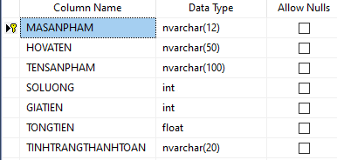

# THIẾT KẾ GIAO DIỆN WEBSITE

## Giao diện trang chủ

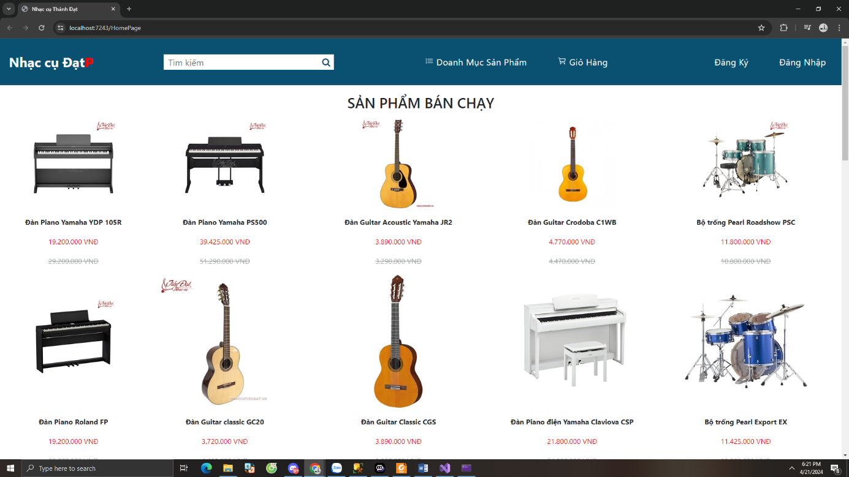Giao diện trang chủ:

Hình 4. Giao diện trang chủ

Giao diện phần Header:



Giao diện phần Footer: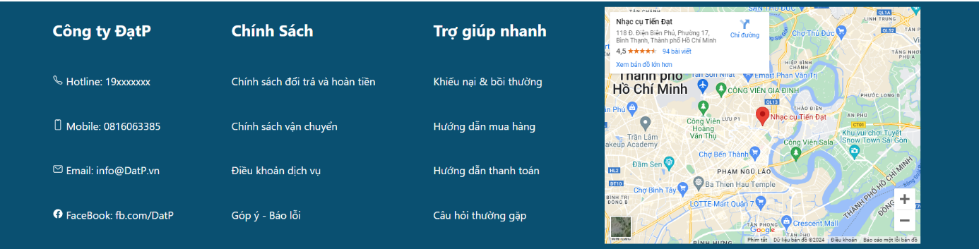

## Giao diện đăng ký

## 

Hình 5. Giao diện đăng ký

## Giao diện đăng nhập

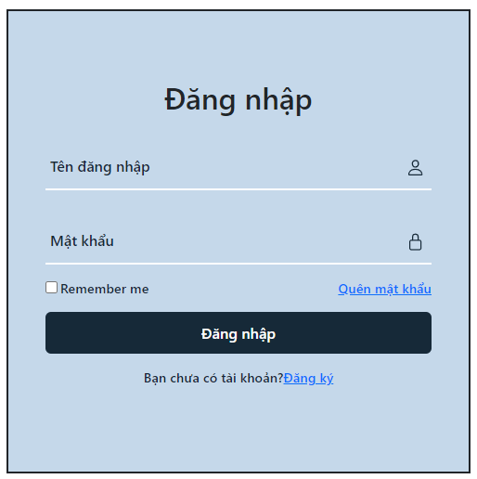

Hình 6. Giao diện đăng nhập

## Giao diện giỏ hàng

Hình 7. Giao diện giỏ hàng

## Giao diện Doanh mục sản phẩm – Đàn Piano

## 

Hình 8. Giao diện Doanh mục sản phẩm - Đàn Piano

## Giao diện chi tiết sản phẩm

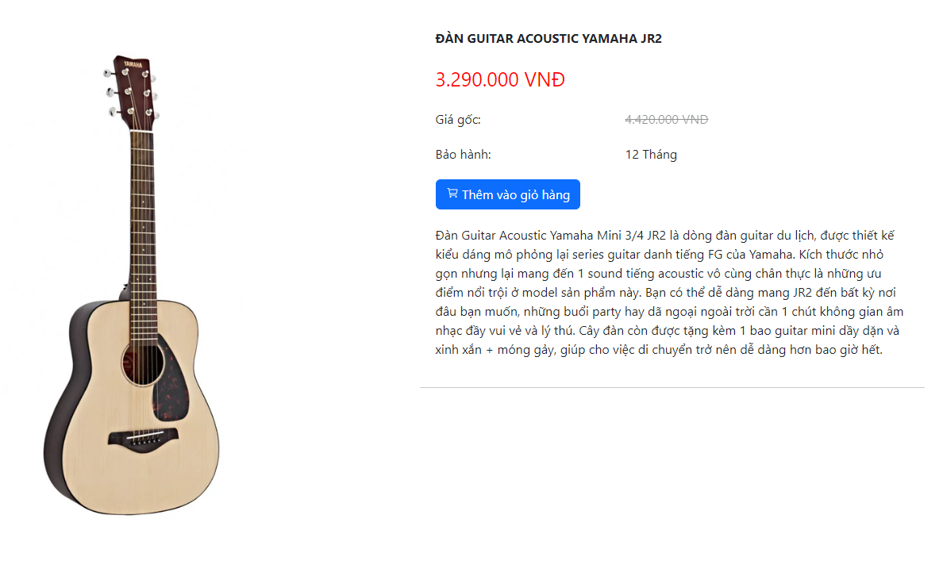

Hình 9. Giao diện chi tiết sản phẩm

## Giao diện thanh toán

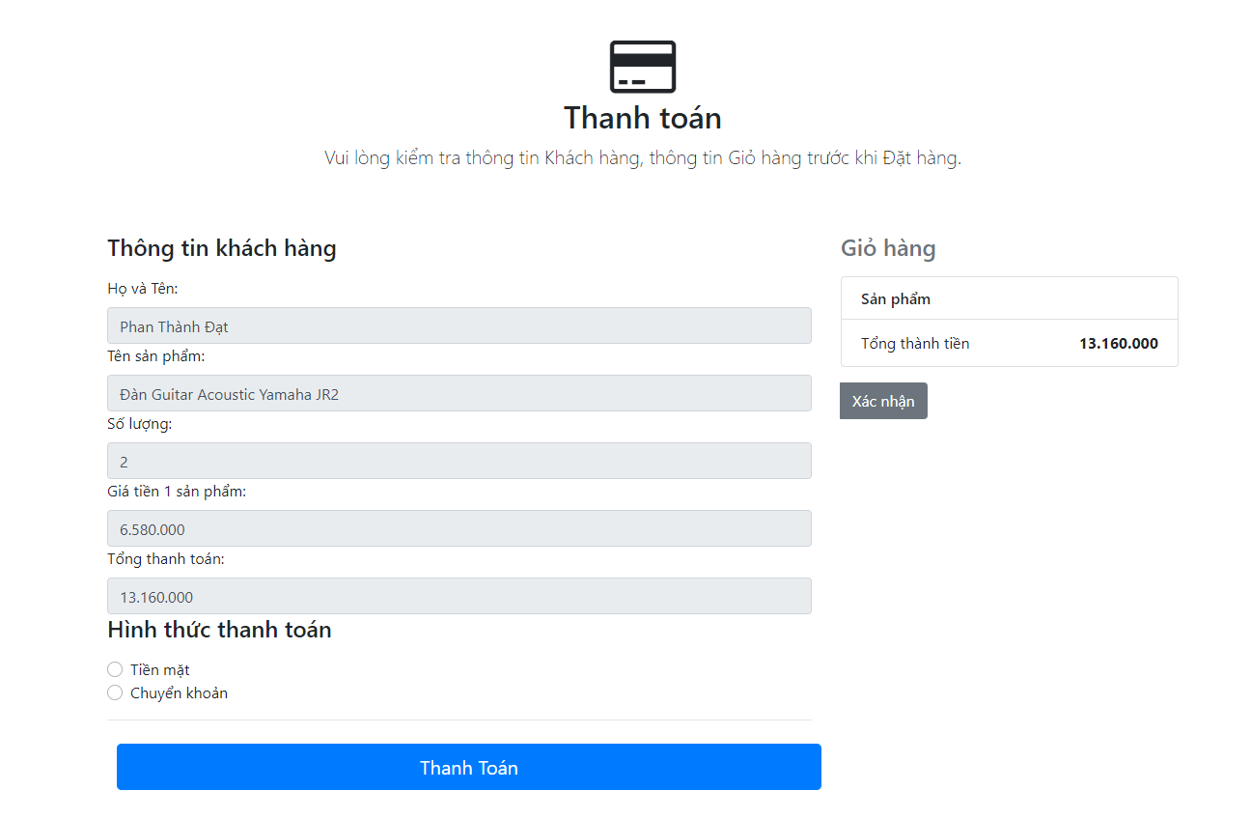

Hình 10. Giao diện thanh toán

## Giao diện tài khoản

Giao diện tài khoản của khách hàng sau khi đăng nhập:

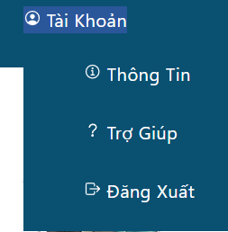

Hình 11. Giao diện tài khoản

## Giao diện thông tin cá nhân

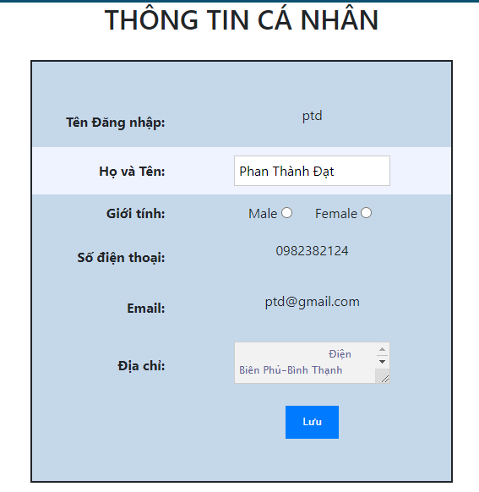

Hình 12. Giao diện thông tin cá nhân

## Giao diện trang của Admin

Khi Admin đăng nhập vào trang web thì phần header sẽ thay đổi.

Hình 13. Giao diện trang của Admin

## Giao diện thanh toán VN Pay

Hình 14. Giao diện thanh toán VN Pay

# DEMO CHỨC NĂNG

## Chức năng đăng ký

Khi khách hàng đăng ký tài khoản, thì tài khoản đấy sẽ được thêm vào Table NGUOIDUNG trong SQL Server.

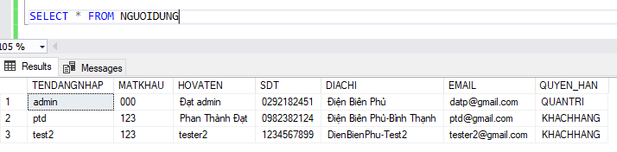Table NGUOIDUNG trong SQL Server trước khi đăng ký tài khoản:

Khách hàng đăng ký tài khoản.

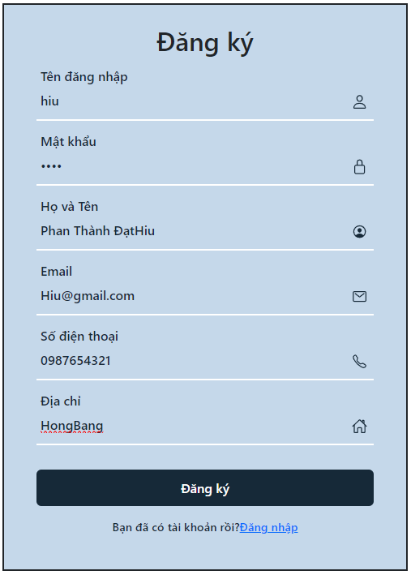

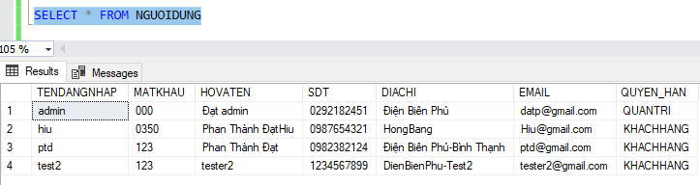Sau khi khách hàng nhấn nút đăng ký thì thông tin người dùng mới sẽ được thêm vào cơ sở dữ liệu.

## Chức năng đăng nhập

Khi người dùng đăng nhập vào website, thì hệ thống sẽ so với thông tin người dùng trong cơ sở dữ liệu, nếu Quyền hạn là khách hàng thì sẽ vào trang chủ, còn nếu Quyền hạn là Admin thì sẽ vào trang quản lý của Admin.

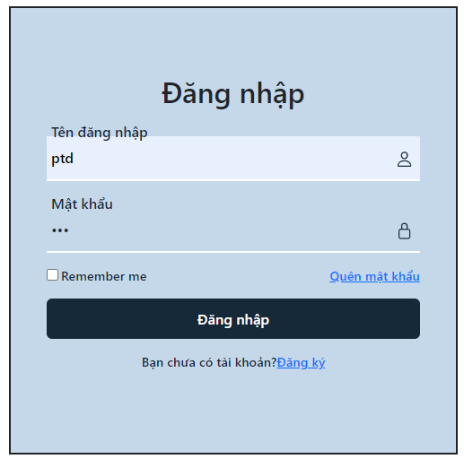

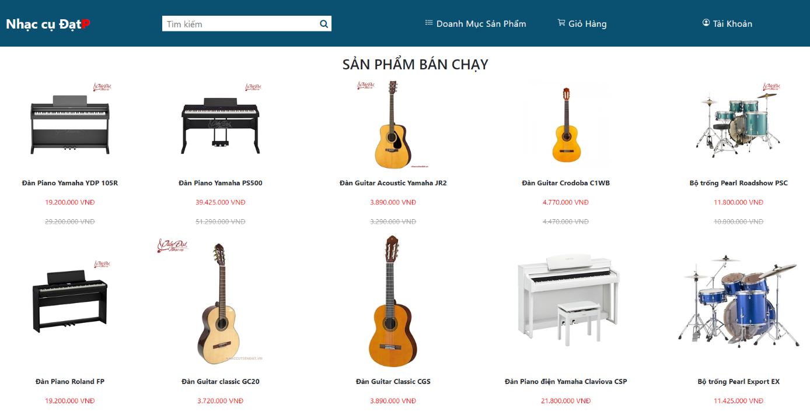Sau khi đăng nhập với tài khoản có quyền hạn là “Khách hàng” thì sẽ vô trang chủ với tài khoản đã được đăng nhập thành công.

Phần Header khi khách hàng không đăng nhập.

Phần Header khi khách hàng đăng nhập thành công

Phần Header khi Quản trị viên đăng nhập

## Chức năng xem thông tin tài khoản

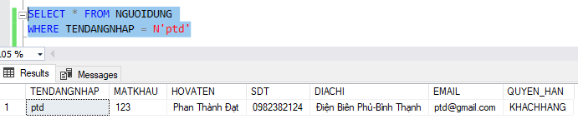Để xem thông tin tài khoản thì vào “Tài khoản” – “Thông tin”, sẽ hiện ra thông tin của tài khoản đang đăng nhập. Hệ thống sẽ lấy dữ liệu từ cơ sở dữ liệu và hiện lên.

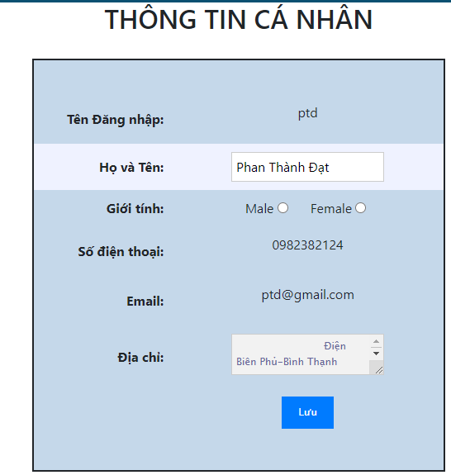

## Chức năng phân loại sản phẩm

Website bán nhạc cụ có 3 loại sản phẩm: Đàn Piano, Đàn Guitar và Trống, khi chọn loại sản phẩm thì hệ thống sẽ lấy dữ liệu từ cơ sở dữ liệu và hiện lên web.

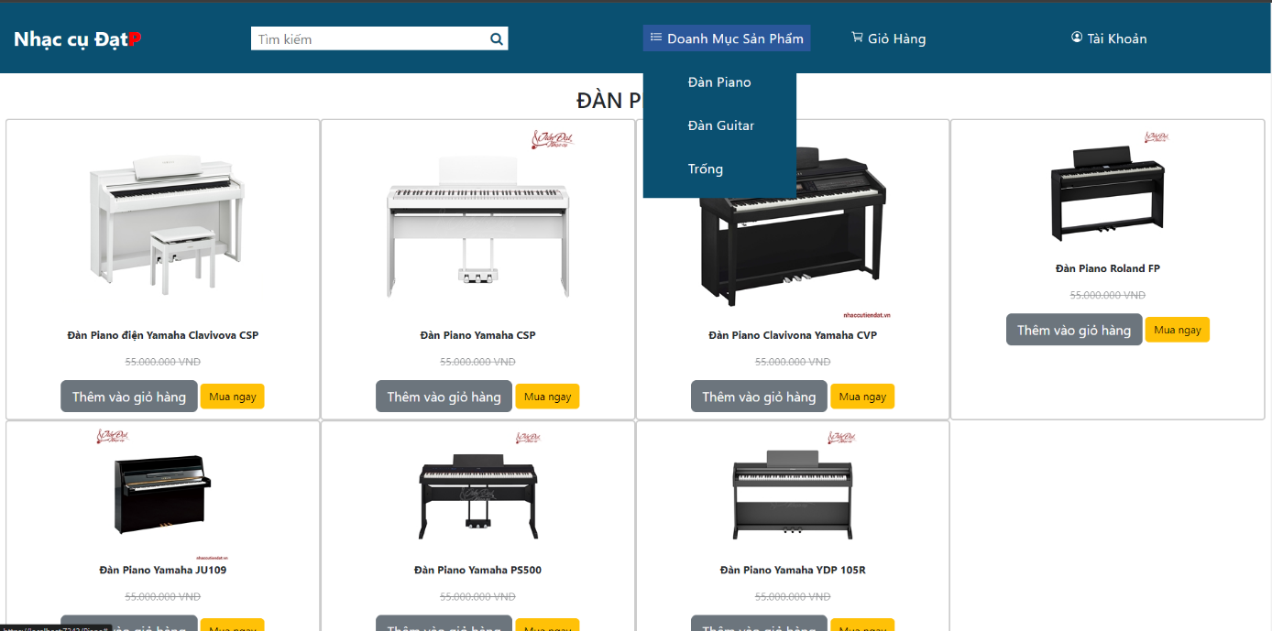Ví dụ khi khách hàng chọn loại sản phẩm là Đàn Piano.

## Chức năng giỏ hàng

Khi khách hàng nhấn vào nút “Thêm vào giỏ hàng” thì thông tin sản phẩm sẽ được thêm vào giỏ hàng cùng với tổng số tiền sản phẩm đang có trong giỏ hàng.

Trước khi thêm sản phẩm vào giỏ hàng, giỏ hàng đang rỗng.

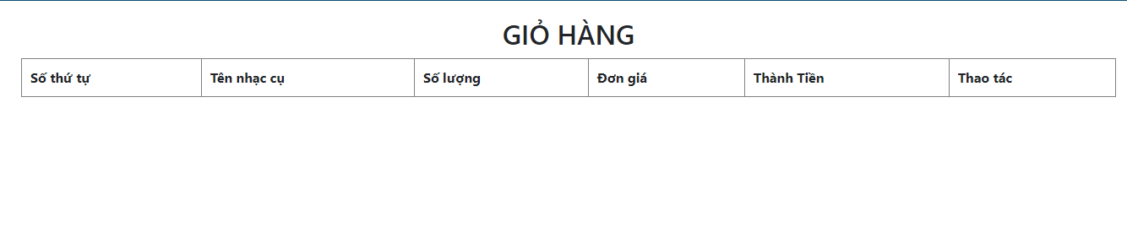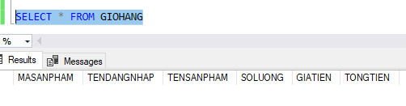

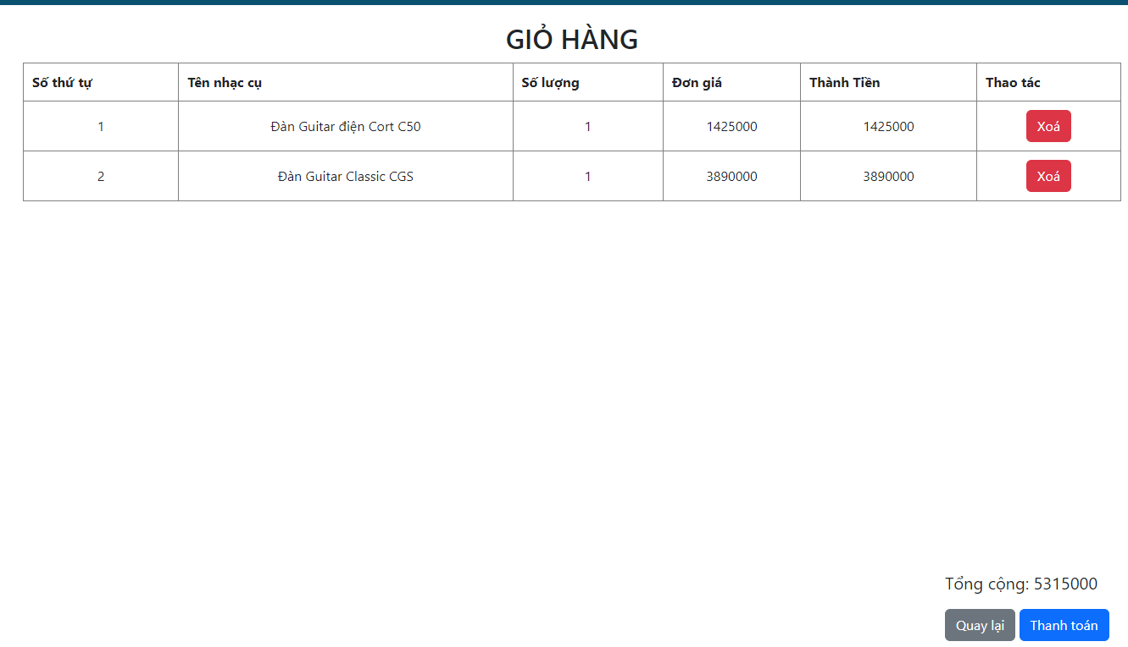Sau khi thêm 2 sản phẩm vào giỏ hàng.

## Chức năng thanh toán online

Khi thanh toán giỏ hàng thì khách hàng có thể chọn thanh toán online qua VN-Pay

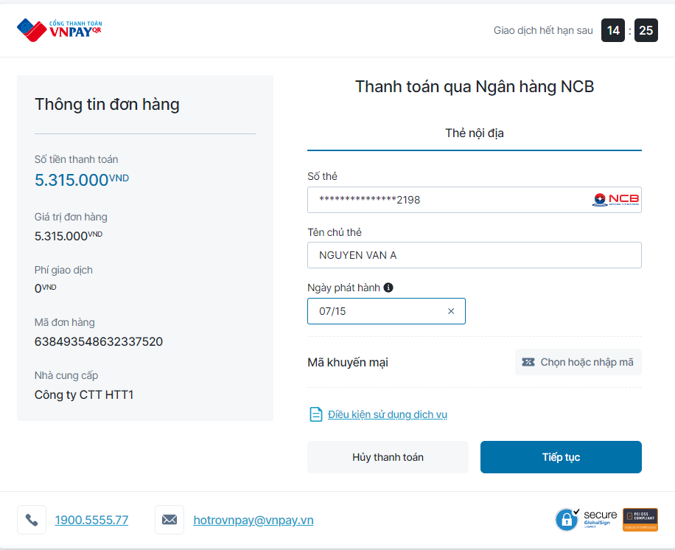



# KẾT LUẬN

Trải qua khoảng thời gian gần 1 tháng làm đồ án, em nghĩ rằng còn có thể phát triển nhiều hơn cho website bán nhạc cụ. Ngoài website bán nhạc cụ, có thể được phát triển và nâng cấp thành các website khác phù hợp với các tình huống thực tế. Tuy nhiên, để đạt được điều này, em cần tìm hiểu thêm kiến thức liên quan. Vì sự phát triển của phần mềm là đa dạng, em mong muốn nhận được sự bổ sung và hướng dẫn từ các thầy, cô.